Basic Sql Injection

SQL injection adalah serangan yang memanfaatkan kelalaian dari website yang mengijinkan user untuk menginputkan data tertentu tanpa melakukan filter terhadap malicious character,dalam sql injection google telah memberikan kita kata kunci untuk menemukan website yang vulnerabilities kurang bagus seperti,
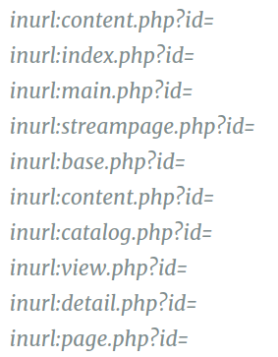

sekarang kita akan mencoba melihat column menggunakan query sql
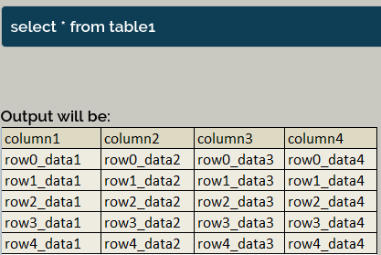

melihat sebagian column
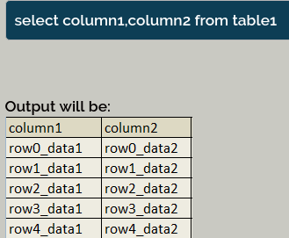

sekarang kita akan memulai mencari vulnerabilities menggunakan parameter ID dengan contoh url seperti berikut,
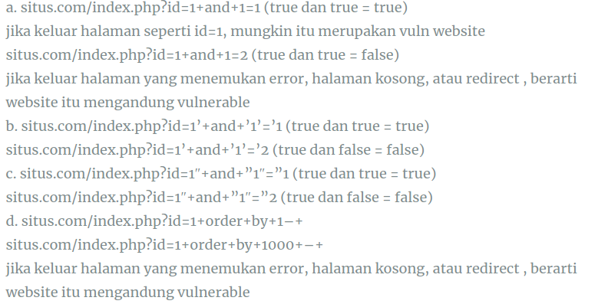

sekarang kita akan cermati sebuah kode php yang memiliki vulnerabilities
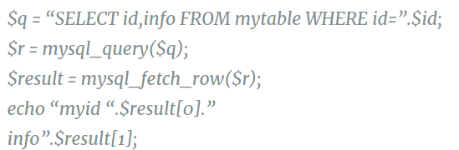

Dan jika kita menuliskan id=1 and 1 = 1:
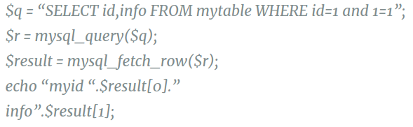

tentunya tidak akan terjadi error dan jika kita tulis id=1 and 1 = 2:
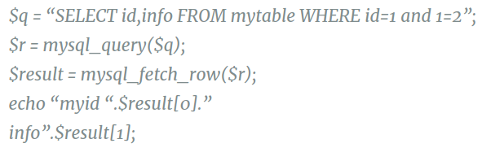

maka akan terjadi error karena id = 1

sekarang bagaimana caranya kita mencari nomor kolom.
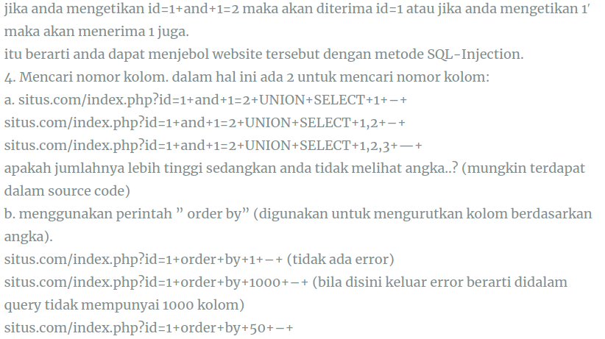

Sekarang kita akan mencari semua database

